

**INFORME DE RENDICIÓN DE CUENTAS**

**2009**





***ENE-DIC / 2009***

# Directorio.

**Dr. Carlos Alfonso García Ibarra.**

Director General de Educación Superior Tecnológica

**Ing. Leandro Marcos Ramos**

Director del Instituto Tecnológico de la Cuenca del Papaloapan

**Ing. Margarito Peralta Cruz**

Subdirector Académico del Instituto Tecnológico de la Cuenca del Papaloapan.

**Lic. Elva Paz Gamboa**

Subdirectora de Planeación del Instituto Tecnológico de la Cuenca del Papaloapan

**Ing. Anabel Toledo Castillejos**

Subdirectora de Servicios Administrativos del Instituto Tecnológico de la Cuenca del Papaloapan.

**Lic. Angélica María Cruz Acosta**

Jefa del Departamento de Planeación, Programación y Presupuestación del Instituto Tecnológico de la Cuenca del Papaloapan

**Profr. Rubén Almanza Ramírez**

Jefe del Departamento de Servicios Escolares del Instituto Tecnológico de la Cuenca del Papaloapan .

**Ing. Enrique Brambila Vázquez**

Jefe del Departamento de Gestión Tecnológica y Vinculación del Instituto Tecnológico de la Cuenca del Papaloapan

**Qca. Ixchel Soriano Martínez**

Jefa del Departamento de Ciencias Básicas del Instituto Tecnológico de la Cuenca del Papaloapan.

**Lic. Verónica Pacheco Prieto**

Jefa del Departamento de Desarrollo Académico del Instituto Tecnológico de la Cuenca del Papaloapan.

**Biól. Mario Mancilla Moreno**

Jefe del Departamento de División de Estudios Profesionales del Instituto Tecnológico de la Cuenca del Papaloapan.

**Ing. Roberto Panuncio Mora Solís**

Jefe del Departamento de Ciencias Agropecuarias del Instituto Tecnológico de la Cuenca del Papaloapan.

**L. C. María Isabel Pérez Martínez**

Jefa del Departamento de Recursos Financieros del Instituto Tecnológico de la Cuenca del Papaloapan.

**Lic. Erzulie Zobeida Medina Alvarado**

Jefa del Departamento de Recursos Humanos del Instituto Tecnológico de la Cuenca del Papaloapan.

**Ing. Abraham Aldaco Martínez**

Jefe del Departamento de Recursos Materiales y Servicios del Instituto Tecnológico de la Cuenca del Papaloapan.

**Ing. Antelmo Prado Leal**

Jefe del Departamento de Mantenimiento de Equipo ( Fomento Productivo ) del Instituto Tecnológico de la Cuenca del Papaloapan.

# contenido.

MENSAJE INSTITUCIONAL.......................................................................................

INTRODUCCIÓN……………………………………………………………………...

MARCO NORMATIVO………………………………………………………………..

INDICADORES Y METAS POR PROCESO ESTRATÉGICO. ……………..…….

ESTRUCTURA ACADÉMICO – ADMINISTRATIVA DEL PLANTEL. …………..

* Proceso Académico.
* Proceso de Vinculación.
* Proceso de Planeación.
* Proceso de Calidad
* Proceso Administración de Recursos.

INFRAESTRUCTURA DEL PLANTEL. ......................................................................

RETOS Y DESAFIOS. ....................................................................................................

CONCLUSIONES. .........................................................................................................

ANEXOS. .........................................................**................................................................**

# Mensaje Institucional.

La transparencia del ejercicio público federal, es uno de los compromisos fundamentales contenido en el objetivo 5.5 del eje estratégico 5 que el gobierno federal actual ha priorizado en su Plan Nacional de Desarrollo 2007-2012; como una política de gobierno que permite que la ciudadanía esté enterada e informada de manera oportuna del origen y destino de los recursos que se usan y se manejan en los diferentes sectores de la federación, recobrándose así mayor confianza de la sociedad hacia los servidores públicos, al demostrarles al mismo tiempo que se les respeta sus derechos de ser informados. Una acción importante que da respuesta efectiva a la transparencia. Lo constituye la *Rendición de Cuentas de los servidores públicos*, cuyo objetivo va más allá de un informe financiero; ésta tiene como propósito informar de los *avances y logros de las metas cumplidas en relación a las metas programadas* en el año, la justificación de los recursos económicos aplicados para tales efectos. En el sector educativo, el Programa Sectorial de Educación, indica en su objetivo 6: Fomentar una gestión escolar e institucional que fortalezca la participación de los centros escolares en la toma de decisiones, corresponsabilice a los diferentes actores sociales y educativos y promueva la seguridad de los alumnos y profesores.

Es así como el Instituto Tecnológico de la Cuenca del Papaloapan, presenta ante la sociedad **su Informe de Rendición de Cuentas** con base en el *Programa de Trabajo Anual* (PTA) que contempla el periodo enero- diciembre **2009;** cabe hacer mención que dicho documento está alineado a la normatividad de la Dirección General de Educación Superior Tecnológica a través del Programa Institucional de Innovación y Desarrollo 2007 – 2012 del plantel y de igual manera a los indicadores y metas establecidas en el Programa Sectorial de Educación.

Por lo anterior se hace énfasis que la Rendición de Cuentas nos permite determinar el grado de desempeño y responsabilidad en la administración eficiente de los recursos y apoyos para el cumplimiento eficaz de resultados planeados que en su conjunto contribuirán al progreso, desarrollo y consolidación de la institución.

**ING. LEANDRO MARCOS RAMOS.**

**D I R E C T O R**

# Introducción.

**El Instituto Tecnológico de la Cuenca del Papaloapan,** 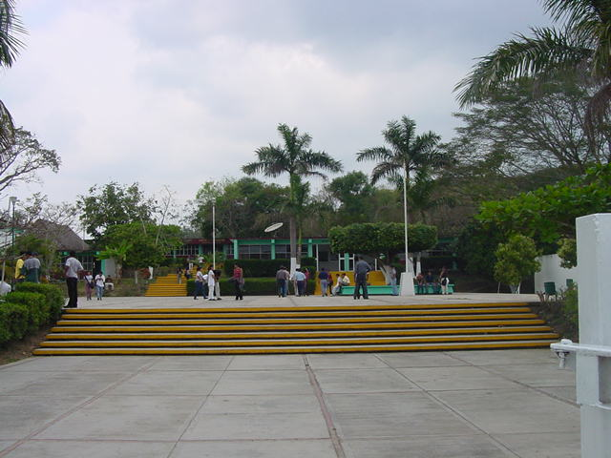 por resolución presidencial en el mes de diciembre de 1970, la Secretaría de Educación Pública creó la Dirección General de Educación Tecnológica Agropecuaria para impartir la Educación media básica y media superior al campo para atender las exigencias del desarrollo económico en este sector, en 1973 el Ejido San Bartolo fue beneficiado con la creación de tres instituciones educativas entre ellas el Instituto Tecnológico Agropecuario el cual nace el 16 de octubre de 1973, siendo Gobernador del estado de Oaxaca el Dr. Víctor Bravo Ahuja y por acuerdo de Asamblea General de ejidatarios se dotó a este plantel de una superficie de 56-80-25.44 ha. en dos etapas, la primera de 34 ha. Y la segunda de 22- 80-25.44 ha. En el año 2005 se creó la Dirección General de Educación Superior Tecnológica y concentró a todos los tecnológicos de País, y de esta manera surgió el cambio de denominación pasando a ser Instituto Tecnológico de la Cuenca del Papaloapan, con 35 años de servicios ininterrumpidos

El ejido San Bartolo en Tuxtepec, Oax. Se localiza entre los 17°17´ y 18° 05´ de latitud norte y a los 95°07´ y 96°08´ de longitud oeste del meridiano de Greenwich, tiene una altitud de 21 msnm, la precipitación media anual es de 2000-2500 mm y la temperatura media anual es de 25 a 28°, alcanzando hasta 45° a la sombra en verano.

El Tecnológico ha contribuido en la formación de 2249 profesionales en las áreas de Agronomía y Biología para atender el desarrollo de las áreas productivas regionales y del estado, participando en diferentes proyectos de desarrollo tecnológico dirigidos a los sectores primarios atendiendo a los sistemas producto de la región, aportando trabajos tales como: Adaptación y rendimiento de vainilla con diferentes tutores, Evaluación de variedades de sandía, Validación de paquetes tecnológicos de Girasol, Arroz , Caña de azúcar y Cítricos resistentes al virus de la tristeza, Efecto de herbicidas naturales, en Control biológico diferentes dietas en laboratorio para la producción de crysoperla carnea, Inseminación artificial en bovinos de leche, Establecimiento de una parcela demostrativa de pita, así como de una Unidad de Manejo y Aprovechamiento sustentable de la vida silvestre (UMA), Monitoreo de avifauna en tres comunidades de la *Chinantla*, Cría y reproducción de Tepezcuinte bajo condiciones de cautiverio, establecimiento de un sistema piscícola de producción integral, en la actividad cañera, se han hecho aportaciones con estudios del efecto de la aplicación de una técnica de fertilización ecológica, Rentabilidad agroecológica de la producción de plántulas en invernadero y Biodegradación del 2,4-D y compuestos intermediarios por consorcios microbianos autóctonos y especies de *burkholderia* fijadoras de nitrógeno presentes en suelos cañeros.

**Carreras que se ofrecen**

**El Instituto Tecnológico de la Cuenca del Papaloapan** ofrece las siguientes carreras de Licenciatura:

*Ingeniería en Agronomía.*

*Licenciatura en Biología.*

El presente documento denominado **Informe de Rendición de Cuentas 2009,** resume los logros, alcances y retos además de los recursos ejercidos, y representa el ejercicio de informar a la Comunidad Tecnológica, como testimonio del compromiso social de nuestra Institución con las familias que han depositado su confianza al permitirnos la formación profesional de sus hijos, cuyo contenido de este informe estará a disposición de los estudiantes, trabajadores, ciudadanos y autoridad que así lo requieran.

Los resultados que aquí presentamos como los logros obtenidos y metas, así como los avances planteados en las diversas áreas, haciendo énfasis en los recursos canalizados, coberturas, beneficios y rezagos atendidos, nos permiten afirmar que, aún cuando es mucho lo que nos falta por hacer y transformar, con certeza estratégica y participativa podemos Juntos y con sentido visionario cumplir con las nuevas expectativas cada vez más competitivas en el quehacer educativo, en beneficio de una mejor calidad educativa de clase mundial.

# Marco Normativo.

Con base en el precepto legal de la Ley Federal de Responsabilidades Administrativas de los Servidores Públicos se indica la obligación a todo servidor de rendir cuentas sobre el ejercicio de las funciones conferidas a coadyuvar en la Rendición de Cuentas de la gestión pública federal, proporcionando la documentación e información que sea requerida en los términos que establezcan las disposiciones legales correspondientes con base al (art. 8. IV del Diario Oficial de la Federación del 30 de junio del 2006)

En relación a la estructura mínima necesaria del Marco Normativo sin ser limitativos son:

* Constitución Política de los Estados Unidos Mexicanos.
* Ley orgánica de la Administración Federal.
* Ley de Planeación.
* Ley Federal de Responsabilidades.
* Lineamientos para la formulación del informe de Rendición de Cuentas de la Administración Pública Federal.

# indicadores y metas por proceso estratégico.

Con el propósito de elevar la calidad de la educación superior en la Ciudad de Tuxtepec, Oaxaca y su zona de influencia, El Instituto Tecnológico de la Cuenca del Papaloapan estableció alcanzar 20 metas consideradas en su Programa de Trabajo Anual 2009 que enmarcan el cumplimiento de los procesos estratégicos y claves encaminados a brindar y prestar servicios educativos de calidad a los integrantes de este plantel.

Considerando la anterior se presentan los resultados obtenidos derivado del trabajo conjunto de quienes participan activamente para el logro de los objetivos institucionales del Proceso educativo.

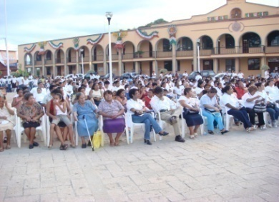

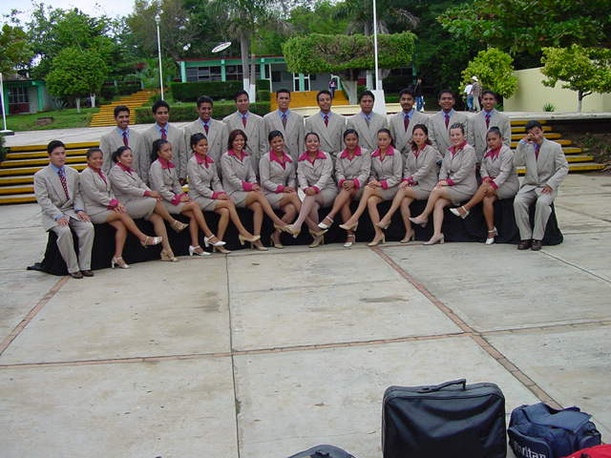

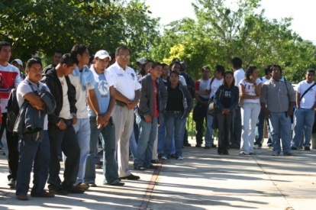

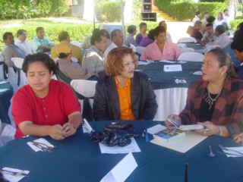

Participación activa de alumnos y personal hacia el logro de las metas institucionales.

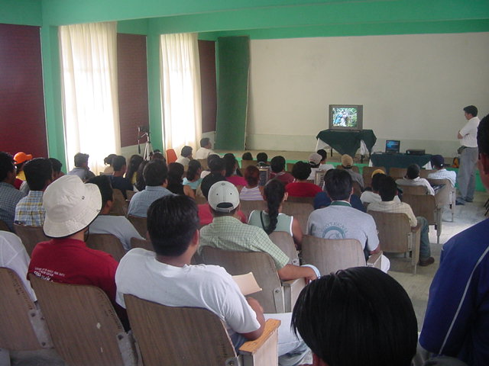

**PROCESO ACADÉMICO:**

Considerando que el objetivo dentro del Proceso Académico, es gestionar los planes y programas de estudio así como los programas de formación y actualización docente en el servicio educativo, se determinaron 8 metas distribuidas de la manera siguiente:

|  |  |  |
| --- | --- | --- |
| **PROCESO ESTRATÉGICO** | **PROCESO CLAVE** | **NÚMERO DE METAS** |
| Académico | Desarrollo Profesional | 9 |
| Formación Profesional | 4 |
| **TOTAL DE METAS PROCESO ACADEMICO** | | **13** |

La matrícula del Instituto tecnológico en el Ciclo Escolar 2009 fue del 97%, comparativamente con el 2008.

|  |  |  |  |
| --- | --- | --- | --- |
| **CARRERAS** | **Nuevo Ingreso** | **Reingreso** | **Total** |
| Ing. Agronomía | 60 | 216 | 276 |
| Lic. Biología | 78 | 300 | 378 |
| Total por carrera | **138** | **516** |  |
| **Matrícula total de Licenciatura** | | | **654** |

El 42 % de estos programas corresponden a Ingeniería en agronomía, y el 58% de estos a la Licenciatura en Biología generando mayor aceptación en tal Licenciatura

1. **Eficiencia Terminal.**

En el año 2009 se logra una eficiencia terminal del 61% cuyo análisis comparativo con el año anterior representa un porcentaje mayor, lo que refleja el desempeño de las funciones en los programas de tutoría en beneficio del alumnado.

|  |  |  |  |  |  |  |
| --- | --- | --- | --- | --- | --- | --- |
| **AÑO** | **ALUMNOS EGRESADOS ENE/JUN** | | **ALUMNOS EGRESADOS AGO/DIC.** | | **INDICE DE EGRESO** | |
| ING. AGRO. | L. BIOL. | I.AG. | L.BIO | I.AG. | L.BIO |
| 2008 | **63** | 67 | **63** | 67 | 67.7 | 55.8 |
| 2009 | 0 | 0 | 0 | 0 | 0 | 0 |
| TOTAL 2009 DE CARRERAS | **0** | | **0** | | **0** | |

1. **Formación y actualización docente.**

La formación y actualización continua es fundamental para el desarrollo de la enseñanza aprendizaje y enfrentarse a los nuevos cambios tecnológicos, en este rubro la *Formación y actualización docente en el 2009,* se capacitaron a **96** docentes programados, cuyos eventos fueron los siguientes:

|  |  |  |  |  |  |  |  |  |  |  |  |
| --- | --- | --- | --- | --- | --- | --- | --- | --- | --- | --- | --- |
|  | | | **Periodo de capacitación:** Ene- jun. 2009 | | | | | | | | |
| Tipo de curso | | | | Participación. docente | | Hrs. De capacitación. | | Instructores | | **COSTOS DE PAGO DE INSTRUCTORES** | | **COSTOS DE CAPACITACION** | |
| **Téc** | **Adm.** | **Ope.** | | **Interna** | Externa | Interna | Exteranos | Internos | Externos | Interna | Externa | Interna | Externa |
|  |  |  | |  |  |  |  |  |  |  |  |  |  |
|  |  |  | |  |  |  |  |  |  |  |  |  |  |
|  |  |  | |  |  |  |  |  |  |  |  |  |  |
|  |  |  | |  |  |  |  |  |  |  |  |  |  |
|  |  |  | |  |  |  |  |  |  |  |  |  |  |

|  |  |  |  |  |  |  |
| --- | --- | --- | --- | --- | --- | --- |
| **EVALUACION AL DESEMPEÑO** | **DOCENTES** | | | | | **CALIFICACION TOTAL** |
| **CALIFICACION** | | | **DESEMPEÑO** | |
| **AÑO** | ***ING. AGRO*** | **LIC. BIO** | **ING. AGRO** | **LIC. BIO.** |
| 2009 | 88% | 87% | 88% | | 88% |

1. **Control Administrativo docente.**

El personal docente de tiempo completo para ambos periodos son un total de 19 participando en ambas carreras, en virtud a las necesidades detectadas para cada ciclo escolar.

|  |  |  |  |  |  |
| --- | --- | --- | --- | --- | --- |
| **ASIGNACION DE HORAS** |  | **DOCENTES ene-jun/2009** | | | |
| **Tiempo completo** | **3/4 de tiempo** | **1/2 tiempo** | **19-8 hrs** |
| **I. AG.** | **8** | **1** | **1** | **4** |
| **I. BIO** | **11** | **2** | **0** | **6** |
| **TOTAL** | **19** | **3** | **1** | **10** |
| **ASIGNACION DE HORAS** |  | **DOCENTES ago-dic/2009** | | | |
| **Tiempo completo** | **3/4 de tiempo** | **1/2 tiempo** | **19-8 hrs** |
| **I. AG.** | **12** | **0** | **1** | **6** |
| **I. BIO** | **7** | **2** | **0** | **3** |
| **TOTAL** | **19** | **2** | **1** | **9** |

En lo relativo a la formación profesional del personal docente se indica en la tabla siguiente:

|  |  |  |  |  |  |  |  |
| --- | --- | --- | --- | --- | --- | --- | --- |
| **PERFIL DOCENTE** |  | **DOCENTES** | | | |  | |
| **Nivel Licenciatura** | **Nivel Maestría** | **Nivel Doctorado** | **Especialización** | **Con perfil deseable** | **Adscritos al SIN** |
| **I. AG.** | **18** | **1** | **0** | **0** | **0** | **0** |
| **I. BIO** | **12** | **1** | **1** | **0** | **0** | **0** |
| **TOTAL** | **30** | **2** | **1** | **0** | **0** | **0** |

En base a la determinación de competencias para el profesorado se establecieron en las academias correspondientes las necesidades de preparación de cuerpos académicos con el perfil deseable requeridos para el desarrollo de un liderazgo transformacional cada vez más competitivo.

|  |  |  |  |  |  |
| --- | --- | --- | --- | --- | --- |
| **HORAS PRACTICAS** | Horas Prácticas | | | | |
|  | Semestre 1 | | Semestre 2 | |
|  | Programada | Ejecutadas | Programada | Ejecutadas |
| **I. AG.** | 589 | 543 | 452 | 432 |
| **I. BIO** | 345 | 337 | 281 | 277 |
| TOTAL | **934** | **880** | **733** | **709** |

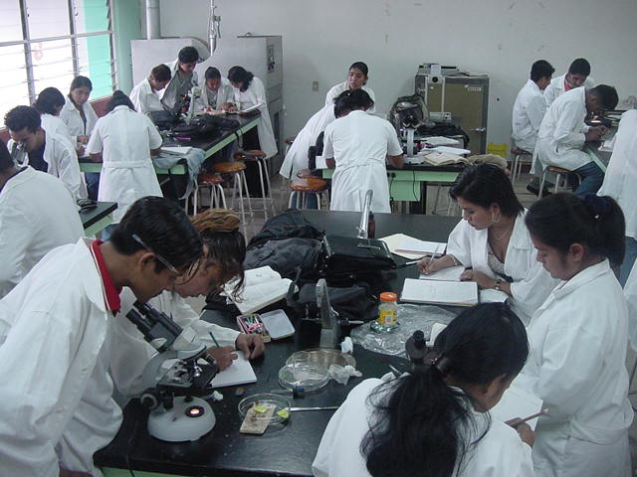En lo relativo a las horas prácticas establecidas en los programas de estudios vigentes para articular la teoría con la práctica de los estudiantes además del aprovechamiento del equipo disponible en este plantel, permite con ello satisfacer las especificaciones del plan de estudio y con ello dar cumplimiento a los requerimientos para la formación integral de nuestros estudiantes.

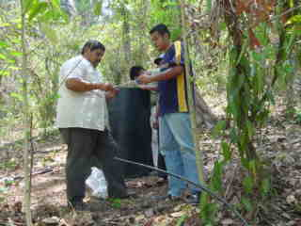

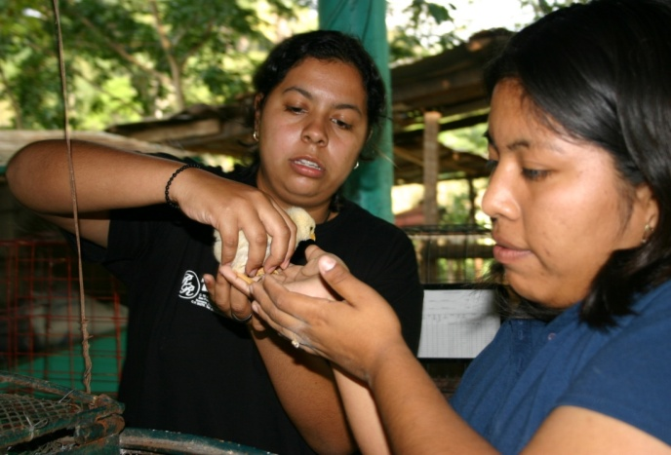

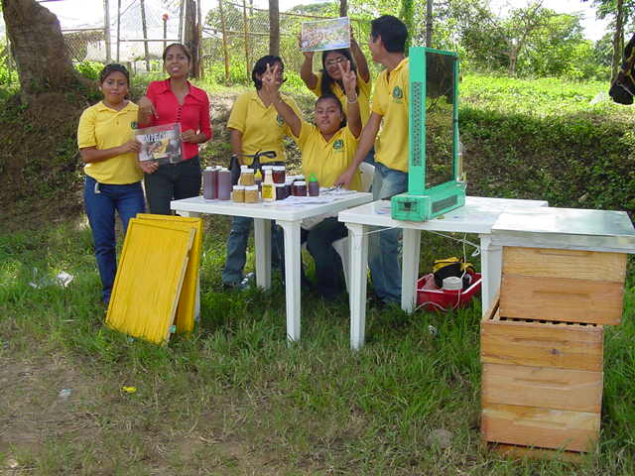

**PROCESO PLANEACION:**

Definir el rumbo estratégico mediante la planeación y realizar la programación, presupuestación, seguimiento y evaluación de las acciones que indican el camino hacia objetivos definiendo metas para cumplir con los requisitos del servicio educativo.

1. *Planeación, Programación y Presupuestación.*
2. **Programa de Trabajo Anual**.

La Contribución del Instituto Tecnológico de la Cuenca del Papaloapan con los retos del Plan Nacional de Desarrollo 2007 – 2012, el Programa Sectorial de Educación 2007 – 2012, documentos normativos que permiten alinear el rumbo estratégico de las Instituciones que integran a la Dirección General de Educación Superior Tecnológica, es por ello que en el mes de noviembre del 2008 se elaboró el **Programa Institucional de Innovación y Desarrollo 2007 – 2012** de este plantel el cual se encuentra en su fase de revisión para atender las observaciones realizadas al respecto, donde se asume en cada una de nuestras metas el gran compromiso con la Educación Superior para con ello trascender a un Liderazgo Educativo que consolide una Educación de calidad hacia el Futuro.

En respuesta al enfoque estratégico participativo se integró el **Programa de Trabajo Anual 2009** considerando en este un total de **20 metas** divididas en los 5 procesos estratégicos, y con ello dar **Seguimiento y Evaluación** al cumplimiento de las metas establecidas enunciadas en la tabla siguiente:

|  |  |  |
| --- | --- | --- |
| **Proceso Estratégico** | **Proceso Clave** | **Número de Metas** |
| Académico | Desarrollo Profesional | 1 |
| Formación Profesional | 5 |
| Planeación | Programación presupuestal e infraestructura física. | 0 |
| Planeación estratégica, táctica y de org. | 4 |
| Soporte Técnico y Telecomunicaciones. | 4 |
| Promoción cultural y deportiva. | 1 |
| Administración. | Admón. de los Recursos Financieros, Humanos y Materiales. | 0 |
| Admón de los rec. humanos | 0 |
| Admón . de los rec. Materiales. | 0 |
| Vinculación | Vinculación Institucional | 3 |
| Calidad. | Aseguramiento de la calidad | 0 |
| Gestión de la Calidad | 1 |
| Capacitación y Desarrollo | 0 |
| Servicios Escolares. | 1 |
| **TOTAL** | | **20** |

|  |  |  |  |  |  |  |
| --- | --- | --- | --- | --- | --- | --- |
|  | **INDICADORES DE METAS** | | | |  | |
| **PAC** | **PPL** | **PAD** | **PVI** | **PCA** | **TOTAL** |
| **PROG.** | **6** | **9** | **0** | **3** | **2** | **20** |
| **EJEC.** | **2** | **5** | **0** | **2** | **2** | **11** |
|  |  |  |  |  |  |  |

De las 20 programadas se dio cumplimiento a 11 de estas obteniéndose un porcentaje de 60% de alcance en virtud de no contar con los recursos necesarios para el cumplimiento oportuno de las metas programadas

1. **Anteproyecto del Programa Operativo Anual y Programa Operativo Anual.**

Para la ejecución de las metas y acciones se requiere de la disposición de recursos para la realización de las actividades, para ello se establece la estructuración del **Anteproyecto del Programa Operativo Anual** 2009, programado por la cantidad de $2, 063,768.75 ajustándose este en el mes de febrero con base a la asignación de recursos, integrando así el **Programa Operativo Anual** con un monto de $2,063,768.75

|  |  |  |  |  |  |  |
| --- | --- | --- | --- | --- | --- | --- |
|  | **INDICADORES DEL APOA** | | | |  | |
| **PAC** | **PPL** | **PAD** | **PVI** | **PCA** | **TOTAL** |
| **PROG.** | 1,002,566.75 | 820,334.00 | 0 | 69,785.00 | 171,073.00 | 2,063,768.75 |
| **EJEC.** | 1,002,566.75 | 820,334.00 | 0 | 69,785.00 | 171,073.00 | 2,063,768.75 |
| **TOTAL** | 1,002,566.75 | 820,334.00 | 0 | 69,785.00 | 171,073.00 | 2,063,768.75 |

|  |  |  |  |  |  |  |
| --- | --- | --- | --- | --- | --- | --- |
|  | **INDICADORES DEL POA** | | | |  | |
| **PAC** | **PPL** | **PAD** | **PVI** | **PCA** | **TOTAL** |
| **PROG.** | 1,002,566.75 | 820,334.00 | 0 | 69,795.00 | 171,073.00 | 2,063,768.75 |
| **EJEC.** | 1,002,566.75 | 820,334.00 | 0 | 69,795.00 | 171,073.00 | 2,063,768.75 |
| **TOTAL** | 1,002,566.75 | 820,334.00 | 0 | 69,795.00 | 171,073.00 | 2,063,768.75 |

1. **Gasto directo y otros proyectos asignados.**

En relación al gasto directo asignado por el a través de las gestiones ante el gobierno federal fueron otorgados para el desarrollo del Programa Educativo Rural (PER), para el pago del servicio de soporte técnico y telecomunicaciones, así como también para el cumplimiento de los requerimientos detectados en mantenimiento menor.

|  |  |  |  |  |  |  |
| --- | --- | --- | --- | --- | --- | --- |
|  | **INDICADOR POR GASTO DIRECTO Y OTROS PROGRAMAS** | | | | | |
|  | **PAC** | **PPL** | **PAD** | **PVI** | **PCA** | **TOTAL** |
| PROG | 117,568.19 | 418,547.19 | 0 | 1,096.47 | 3,362.15 | 540,574 |
| EJEC | 117,568.19 | 418,547.19 | 0 | 1,096.47 | 3,362.15 | 540,574 |
| TOTAL | 117,568.19 | 418,547.19 | 0 | 1,096.47 | 3,362.15 | **540,574** |

|  |  |  |  |  |  |  |
| --- | --- | --- | --- | --- | --- | --- |
|  | CAPITULO | **GASTO DIRECTO Y OTROS PROGRAMAS** | | | | |
|  | **1000** | **2000** | **3000** | **5000** | **7000** | **TOTAL** |
| PROG |  | 343,943.10 | 196,630.90 | 0 | 0 | 540,574.00 |
| EJEC |  | 343,943.10 | 196,630.90 | 0 | 0 | 540,574.00 |
| TOTAL |  | 343,943.10 | 196,630.90 | 0 | 0 | 540,574.00 |

1. **Presupuesto total 2009 ejercido:**

La distribución del presupuesto corresponde a la captación de los ingresos generados en el plantel en el periodo ene- dic. 2009 y a los recursos provenientes del gobierno federal haciendo un total de $ 2,604, 342.75

|  |  |  |  |
| --- | --- | --- | --- |
| **PRESUPUESTO 2009** | | | |
|
| **PROCESO** | **INGRESOS PROPIOS** | **GASTO DIRECTO** | **TOTAL** |
| **ACADÉMICO** | 2,063,768.75 | 117,568.19 | 2,181,336.94 |
| **PLANEACIÓN** | 0 | 418,547.19 | 418,547.19 |
| **VINCULACIÓN** | 0 | 1,096.47 | 1,096.47 |
| **CALIDAD** | 0 | 3,362.15 | 3,362.15 |
| **ADMINISTRACIÓN** | 0 | 0 | 0 |
| **TOTAL** | **2,063,768.75** | **540,574.00** | **2,604,342.75** |

1. **Anteproyecto de inversión:**

Para el mejoramiento de la infraestructura del plantel se estructuró dicho anteproyecto con la finalidad de ser beneficiados con los recursos necesarios para el mejoramiento físico institucional, determinando con ello el monto de $61,627,653.00, de los cuales no se dio respuesta a la asignación de recursos solicitados en dicho programa, sin embargo se realizaron diversas gestiones externas para obtención de recursos vía estatal y federal.

|  |  |  |
| --- | --- | --- |
| **ANTEPROYECTO DE INVERSIÓN 2009** | | |
| **PROCESO ESTRATEGICO** | **REQUERIMIENTO** | **MONTO** |
| ACADÉMICO | UNIDAD ACADÉMICA DEPARTAMENTAL TIPO II | $17,828,400.00 |
| ACADÉMICO | LABORATORIO DE CÓMPUTO | $15,055,050.00 |
| ACADÉMICO | LABORATORIO DE BIOTECNOLOGÍA | $ 3´798,360.00 |
| ACADÉMICO | LABORATORIO DE BIOLOGÍA | $4,447,750.00 |
| ACADÉMICO | MÓDULO DE SERVICIOS GENERALES CON ALMACÉN | $2,846,100.00 |
| ACADÉMICO | BARDA PERIMETRAL | $7,095,000.00 |
| ACADÉMICO | AULA DE USOS MÚLTIPLES | $4,764,150.00 |
| ADMINISTRACIÓN DE LOS RECURSOS | REPARACIONES GENERALES | $5,783,143.00 |
| ACADÉMICO | INVERNADERO | $9,900.00 |
| **TOTAL:** |  | **$61,627,653.00** |

1. *Promoción, Cultural y Deportiva.*

Con la finalidad de coadyuvar la formación integral de nuestros estudiantes fortaleciendo su integridad física, mental y recreativa a través del deporte, contando con la participación de 48 estudiantes poniendo a prueba su perseverancia en un Evento Prenacional Deportivo de la región 9 estatal en las disciplinas de Beisbol, Fútbol y Básquetbol varonil representando al plantel con destacada participación obteniéndose el 3° lugar en fútbol, invirtiéndose un monto de $72,520.00 correspondiente a las partidas 3811 y 3817





1. *Soporte Técnico y Telecomunicaciones.*

Con el propósito de brindar un mejor servicio a nuestros estudiantes y proveerlo de los recursos tecnológicos necesarios para con ello contribuir a su formación integral, durante este periodo la **infraestructura de cómputo**, se reforzó al adquirir e instalar 7 computadores invirtiéndose un monto total de $88,040.00 destinadas estas a los diferentes procesos estratégicos en las áreas respectivas.

**PROCESO DE VINCULACION:**

1. **Servicio Social**

El servicio social constituye una actividad formativa adicional para nuestros estudiantes y una forma de retribución a la sociedad, a través de su vinculación con el sector productivo

El número de estudiantes que realizó su servicio social, aumentó en el 2009 destacando con 30 programas en comunidades y 1 interno haciendo un total de 31 programas que atendieron a un total 125 prestadores de servicio social, comparativamente con el periodo 2007 que fue un total de 93 estudiantes lo que equivale 74.4% cumpliendo los jóvenes con un total de 480 hrs por alumno que equivale a 60000 horas de servicio social durante el 2008, destacando que la carrera de licenciatura en Biología es la que registra el mayor número de prestadores con el 51.53%

|  |  |  |  |  |  |  |  |  |  |  |  |
| --- | --- | --- | --- | --- | --- | --- | --- | --- | --- | --- | --- |
| **SERVICIO SOCIAL** | **AÑO** | **DESARROLLO DE PROGRAMAS** | | | | | | **TOTAL DE ALUMNOS EN SERV. SOC. 2009** | | | |
| **PROGRAMAS EN SERV. SOC. COMUNITARIO** | | **PROG. SERV. SOC. INT.** | **GRAN** |  |  | |  | | |
| **I. AGRON.** | **l. BIO.** | **ITCP** | **TOTAL** |  |  | | **I. AGRON.** | | **l. BIO.** |
| 2009 | **12** | **10** | **23** | **45** |  |  | | **58** | | **79** |
| **TOTAL DE ALUMNOS** | | | | | | | **137** | | | |
| **TOTAL DE HORAS DE SERV. SOCIAL (480 hrs)** | | | | | | | **27840** | | **37920** | |
| **GRAN TOTAL DE HORAS** | | | | | | | **65,760 HRS** | | | |

1. **Consejo de Vinculación.**

En el mes de mayo del 2008 se integra el Consejo de Vinculación conformado por Presidente: Ing. Lorenzo Javier Contreras Ahuja, Secretario Ejecutivo Ing. Armando Ahuja Llarena, Comisario Ing. Anuar Sacre Rangel, vocales Antropólogo José Luis Noria Sánchez., Ing. Rafael Salgado Martínez, estos representantes del sector productivo y personal de nuestro plantel, Director Ing. Leandro Marcos Ramos, Subdirector Académico Ing. Margarito Peralta Cruz, sesionando en reuniones ordinarias trimestrales y extraordinarias en casos necesarios, cuyo objetivo es analizar diferentes opciones de desarrollo para el Instituto y la Región considerando las condiciones del medio ambiente, en base a los trabajos realizados se revisó la retícula educativa para la reorientación de las carreras que se imparten en este plantel, contando con la participación de diversas organizaciones tales como: Secretaría de economía, Unidad regional de la micro y pequeña empresa del papaloapan, Manejo integrado de ecosistemas, Delegación de Gobierno, Administración y Consultoría Técnica, Instituto Tecnológico de la Cuenca del Papaloapan. Este tipo de actividades fomentan el desarrollo de competencias comunicativas y emprendedoras que fortalecen la personalidad de nuestros estudiantes que desarrollan su sentido de innovación de competencia,

Fotografía 1ª ver

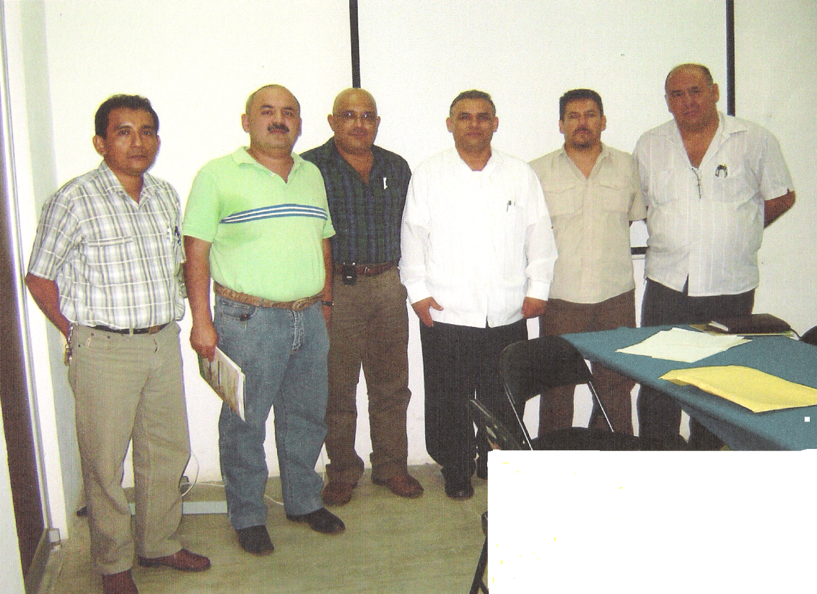

Integrantes del Consejo de Vinculación del

Instituto Tecnológico de la Cuenca del Papaloapan

1. **Residencias Profesionales.**

La residencia profesional consiste en la realización de un proyecto profesional, con el apoyo de un asesor externo y uno por parte del Instituto, quienes asignan una calificación , que tiene un valor curricular y constituye un requisito para su egreso y el número de proyectos de residencias profesionales aumento comparativamente con el 2007 lo que equivale a 1.03% de participación.

Con la finalidad de coadyuvar su formación profesional de nuestros estudiantes y futuros profesionistas, es por ello que en el 2009 se tuvo la participación de **97** estudiantes que participaron, construyendo un espacio de aplicación de conocimientos y de solución práctica en áreas de oportunidad.

|  |  |  |  |  |  |  |  |  |  |  |  |  |  |  |  |  |
| --- | --- | --- | --- | --- | --- | --- | --- | --- | --- | --- | --- | --- | --- | --- | --- | --- |
| **RESIDENCIA PROFESIONAL** | | | | | | | | | | | | | | | | |
| **ACUERDOS DE COLABORACION** | | **TIPO DE ORGANIZACIÓN** | | | | | | | **DOCENTE ASIGNADO** | | | | **ALUMNOS ASIGNADO** | | | |
| **ORGANIZACIÓN DE GOBIERNO** | | | | | **EMPRESAS** | | **Acuerdos de Colaboración** | | | | **Desarrollo Comunitario** | | | |
| **Int.** | **Ext.** | **Municipales** | | **Estatal** | | **Federal** | **PRIVADA** | | **I. AG.** | | **L.BIO** | | **I. AG.** | | **L.BIO** | |
|  |  | **Local** | **Foránea** | **Local** | **Foránea** | **Local** | **Foránea** | **Int.** | **Ext.** | **Int.** | **Ext.** | **Int.** | **Ext.** | **Int.** | **Ext.** |
|  | **22** | **3** | **1** | **4** | **14** | **22** | **5** | **17** | **13** |  | **12** |  | **60** |  | **37** |  |
| **Total** | **22** | **44** | | | | | **22** | | **25** | | | | **97** | | | |
| **Alumnos en proyectos de Investigación** | | | | | | | | | | | | | **36** | | | |

Cabe hacer mención que de los 97 alumnos en total 36 alumnos participaron en Proyectos de Investigación en los diferentes sectores productivos de la Cuenca del Papaloapan, el cual representa el 37% participación efectiva..

1. **Visitas a empresas.**

|  |  |  |  |  |  |  |  |  |  |  |  |  |  |  |  |  |  |  |  |
| --- | --- | --- | --- | --- | --- | --- | --- | --- | --- | --- | --- | --- | --- | --- | --- | --- | --- | --- | --- |
| **VISITAS A EMPRESAS** | | | | | | | | | | | | | | | | | | | |
| **VISITAS A EMPRESAS** | | **TIPO DE ORGANIZACIÓN** | | | | | | **DOCENTE ASIGNADO** | | | | **ALUMNOS ASIGNADO** | | | | **CONTROL DE VISITAS** | | | |
| **ORGANIZACIÓN DE GOBIERNO** | | | | **EMPRESAS** | | **PROGRAMAS COMUNITARIOS** | | | | **PROGRAMAS COMUNITARIOS** | | | |
| **LOCALES** | **FORANEAS** | **Municipales** | | **Estatal** | **Federal** | **PRIVADA** | | **I. AG.** | | **L.BIO** | | **I. AG.** | | **L.BIO** | |
|  |  | **Foránea** | **Local** | **Foránea** | **FITO.** | **PEC** | **R.N.** | **AGROEC** | **FITO.** | **PEC** | **R.N.** | **AGROEC** | PROGRAMADA | REALIZADAS | CANCELADAS | REPROGRAMADAS |
| 7 | 17 |  |  | 3 | 1 | 7 | 13 | 11 |  | 10 | 3 | 366 |  | 374 | 147 | 24 | 19 | 5 |  |
| 9 | 8 |  |  | 6 | 1 | 9 | 1 | 7 | 1 | 8 | 2 | 220 | 14 | 248 | 48 | 17 | 17 |  |  |
| **16** | **25** | **0** | **0** | **9** | **2** | **16** | **14** | **18** | **1** | **18** | **5** | **586** | **14** | **622** | **195** | **41** | **36** | **5** |  |

Los resultados expuestos indican la interacción de los diferentes sectores productivos en beneficio del desarrollo profesional teórico- práctico en el desenvolvimiento de nuestros estudiantes en el campo laboral cada vez más competitivo.

**PROCESO DE ADMINISTRACION DE RECURSOS:**

1. **Administración de recursos humanos**

En este rubro cuyo objetivo es determinar y proporcionar los recursos necesarios para mantener la operatividad y cumplimiento de las metas establecidas y garantizar así el equilibrio de las relaciones laborales y estabilidad del personal, durante el periodo 2009 se ejecutaron las actividades siguientes para la adecuada administración del personal. :

* Capacitación y Desarrollo.

Para coadyuvar el Desarrollo Integral de Directivos y Funcionarios, de apoyo y asistencia a la educación durante el periodo 2009 se ejecutaron las siguientes actividades para mejorar el liderazgo transformacional de nuestro personal.

|  |  |  |  |  |  |
| --- | --- | --- | --- | --- | --- |
| **ACCIONES** | **ESPECIFICACIONES** | | | | |
| NUMERO DE CURSOS | **# CURSOS INTERNOS** | | | | |
| **AÑO** | **PERS. ADMITIVO** | **PERS. DIRECTIVO** | **PERS. DE APOYO** | **AUDITORES** |
| 2009 | 1 | 4 | 1 | 0 |

|  |  |  |  |  |  |
| --- | --- | --- | --- | --- | --- |
| **PERSONAL CAPACITADO** | **# PERSONAL CAPACITADO EN CURSOS INTERNOS** | | | | |
| **AÑO** | **PERS. ADMITIVO** | **PERS. DIRECTIVO** | **PERS. DE APOYO** | **AUDITORES** |
| **2009** | 17 | 15 | 5 | 0 |

|  |  |  |  |  |  |  |
| --- | --- | --- | --- | --- | --- | --- |
| **REGISTRO DE INTRUCTORES** | **CANTIDAD DE INSTRUC. QUE IMPARTIERON CAPACITACIÓN** | | | **COSTO EN EL PAGO DE INSTRUCTORES** | | **IMPORTE TOTAL** |
| **AÑO** | **INTERNOS** | **EXTERNOS** | **INTERNOS** | **EXTERNOS** |
| 2009 | **2** | **1** |  |  |  |
|  | | | | | |

|  |  |  |  |  |  |  |
| --- | --- | --- | --- | --- | --- | --- |
| **FORMAS DE CAPACITACIÓN** | **TIPO DE CAPACITACION** | | | | | |
| **AÑO** | **ADMITIVA.** | **TECNICA** | **OPERATIVA** | **MOTIVACIONAL** | **DESEMPEÑO PROFESIONAL** |
| 2009 | **1** |  |  |  | **4** |

|  |  |  |  |  |
| --- | --- | --- | --- | --- |
| **DOCUMENTOS ENTREGADOS** | **DIPLOMAS OTORGADOS** | | | |
| **AÑO** | **DIPLOMAS INTERNOS** | **DIPLOMAS EXTERNOS** | **TOTAL** |
| 2009 | **37** | **45** | **82** |

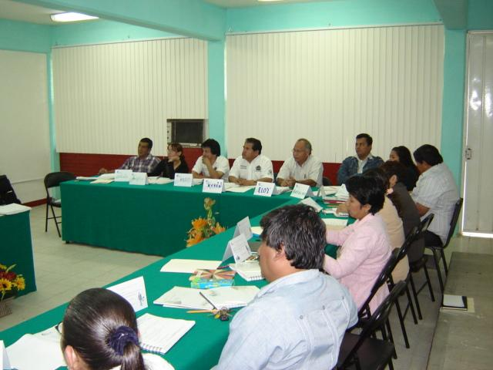

* Trámites y Prestaciones.

|  |  |  |  |  |  |  |  |  |  |
| --- | --- | --- | --- | --- | --- | --- | --- | --- | --- |
| **TRAMITES REALIZADOS** | **AÑO** | **ANTEOJOS** | **JUBILACIONES** | **ANTIGUEDAD** | | **MODIFICACIONES** | | |  |
| **DGEST** | **SEP** | **DATOS** | **SUELDOS ISSSTE** | **ALTAS ISSSTE** | **BAJAS ISSSTE** |
| 2009 | 16 | 2 | 10 | 8 | 1 | 66 | 2 | 2 |

|  |  |  |
| --- | --- | --- |
| **TRAMITES REALIZADOS** | **TIPO DE PRESTACIONES** | **CANTIDAD** |
| ESTIMULOS POR ANTIGÜEDAD DGEST. | 12 |
| ESTIMULOS POR ANTIGÜEDAD SEP | 8 |
| PRESTACION DE ANTEOJOS | 16 |
| MODIFICACIONES DE DATOS | 1 |
| LICENCIAS PREPENSIONARIAS | 2 |
| TRAMITE DE HOJA UNICA DE SERVICIOS | 2 |
| BAJAS POR JUBILACION | 2 |
| COMPATIBILIDADES DE EMPLEO | 1 |
| NUEVO INGRESO DOCENTES | 4 |
| NUEVO INGRESO ADMITIVOS. | 2 |
| BAJAS EN COMPRENSACION DTU | 2 |
| ALTAS EN COMPRENSACION DTU | 2 |
| ALTAS AL ISSSTE | 2 |
| BAJAS AL ISSSTE | 3 |
| MODIFICACIONES DE SULDOS AL ISSSTE | 60 |

|  |  |  |  |  |  |  |
| --- | --- | --- | --- | --- | --- | --- |
| **NOMINAS** | **AÑO** | **CONCILIADAS** | **PAGADAS** | **MODIFICACIONES** | **# DE VECES QUE RECOGE NOMINAS** | **IMPORTE DE NOMINA** |
| 2009 | 29 | 29 |  | 24 | $10,964,041.38 |

1. **Administración de recursos Financieros, Humanos y Materiales.**

|  |  |  |
| --- | --- | --- |
| **TRAMITES REALIZADOS** | **TIPO DE INFORMACIÓN TRAMITADA** | **CANTIDAD** |
| Informe de Estados Financieros. | 0 |
| Informe de Ingresos Propios | 0 |
| Informes de egresos | 0 |
| Nóminas ordinarias conciliadas | 1005 |
| Nóminas extraordinarias | 100% |
| Porcentaje de actualización del inventario. | 70% |

**PROCESO DE CALIDAD:**

1. **Gestión de la calidad.**

El sistema de Gestión de la Calidad nace en este plantel el 5 de septiembre del 2005 constituyéndose así también el Comité de Innovación y Calidad así como del personal responsable de gestionar todas y cada una de las actividades para la administración, control y liderazgo de esta meta.

Es así como el Instituto Tecnológico de la Cuenca del Papaloapan obtiene su Certificación bajo la norma ISO 9001:2000 en Noviembre del 2006, recertificándose en Octubre del 2007 bajo la misma norma y habiendo cumplido con los requerimientos y especificaciones de la auditoría realizada en este plantel, por parte del Instituto Mexicano de normalización y certificación (IMNC).

Desde el año 2006 el Instituto participa en esta dinámica al establecer, documentar y mantener su Sistema de Gestión de Calidad y mejora continúa de la eficacia de los resultados obtenidos.

Dentro de los indicadores en el proceso de calidad se muestra del promedio esperado del 95% se refleja la permanencia de la madurez del SGC con base al resultado promedio obtenido en el 2009 siendo este del 83%.

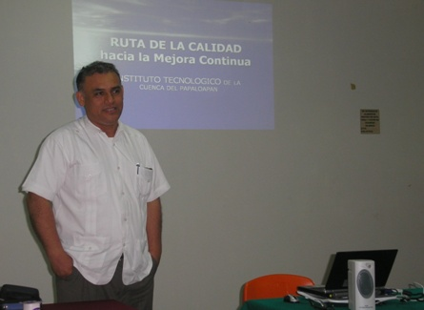

1. **Servicios Escolares.**

Apoyar al nuevo ingreso y proteger a nuestros estudiantes para con ello lograr la igualdad de oportunidades educativas en este sentido durante el año 2009, se logró incrementar en un 10.39% a un total de 283 estudiantes, comparativamente con el 2008 con **Becas Pronabes, SEP.**

|  |  |  |  |  |  |  |
| --- | --- | --- | --- | --- | --- | --- |
|  | **PRONABES** | | **SEP** | | **OTRAS** | |
| **EXPEDIDAS** | **CANCELADAS** | **EXPEDIDAS** | **CANCELADAS** | **Expedidos** | **Canceladas** |
| **I. AG.** | **94** | **13** | **17** | **0** |  |  |
| **I. BIO** | **139** | **15** | **33** | **0** |  |  |
| **TOTAL** | **233** |  | **50** | **GRAN TOTAL** | **283** |  |

# captación y ejercicio de los recursos.

1. **Ingresos Propios.**

La captación se deriva de los conceptos de: cuotas establecidas, por el área de Servicios Escolares, exámenes de residências profesionales, por servicios externos que brinda la Institución por ejemplo ( venta de plantas, animales del área pecuaria, pruebas de análisis entre otros)

|  |  |
| --- | --- |
| **INGRESOS PROPIOS CAPTADOS 2009 POR PROCESO** | |
|
| PROCESO ESTRATEGICO | MONTO |
| PAC | 2,063,768.75 |
| PPL |  |
| PAD |  |
| PVI |  |
| PCA |  |
| TOTAL | 2,063,768.75 |

1. **Gastos de Operación.**

En relación a los ingresos generados en el plantel durante ene- dic/2009, se presenta la distribución por concepto de Gasto ejercido.

|  |  |  |  |  |  |  |
| --- | --- | --- | --- | --- | --- | --- |
|  | **PARTIDA POR GASTO** | | | |  | |
| **1000**  **Servicios Personales** | **2000**  **Materiales y suministros** | **3000**  **Servicios generales** | **5000**  **Bienes muebles e inmuebles** | **7000 Inversión financiera, prov. Econ. Ayudas y otras** | **TOTAL** |
| **PROG.** |  |  |  |  |  |  |
| **EJEC.** |  |  |  |  |  |  |
| **TOTAL** |  |  |  |  |  |  |

# Estructura académico- administrativa del plantel.

1. **Personal Docente.**

|  |  |
| --- | --- |
| **PERSONAL** | **TOTAL DE PERSONAL 2009** |
| **Docente Base** | 34 |
| **Apoyo y asistencia a la educación.** | 28 |
| **Interinatos docentes** | 4 |
| **TOTAL** | 66 |

1. **Personal de Apoyo y Asistencia a la Educación.**

Las actividades de apoyo que en materia de atención y servicios se requieren para atender adecuadamente las necesidades de los estudiantes, son desarrollados por el personal de apoyo y asistencia a la educación sumando un total de 28 personas de las cuales 2 cubren interinato por necesidades propias de la Institución.

|  |  |
| --- | --- |
| **TIPO DE MOVIMIENTO** | **TOTAL DE PERSONAL 2008** |
| **Base** | 26 |
| **Interinato** | 2 |
|  |  |
| **TOTAL** | 28 |

|  |  |  |  |  |  |  |  |  |  |  |  |
| --- | --- | --- | --- | --- | --- | --- | --- | --- | --- | --- | --- |
|  | **GRADO DE ESTUDIOS** | | | | | | | | | | |
| **Primaria** | | **Secundaria** | **Bachillerato** | | **Licenciatura** | | **Comercial** | | **TOTAL** | |
| **Admitivos** | **2** | | **2** | **5** | | **11** | | **8** | | **28** | |
| **TOTAL** | **28** | | | | | | | | | | |
|  | | **GRADO DE ESTUDIOS DE TODO EL PERSONAL** | | | | | | | | | |
| **NIVEL BASICO** | | | **NIVEL MEDIO SUPERIOR** | | **NIVEL SUPERIOR** | | **POSGRADO** | | **TOTAL** |
| **ADMITIVOS** | | **12** | | | **5** | | **11** | |  | | **28** |
| **DOCENTES** | | **1** | | | **1** | | **34** | | **2** | | **38** |
| **TOTAL** | | **13** | | | **6** | | **45** | | **2** | | **66** |

# infraestructura del plantel.

|  |  |
| --- | --- |
| **INSTALACIONES** | **TOTAL** |
| EDIFICIOS |  |
| AULAS | 12 |
| LABORATORIOS | 5 |
| TALLERES | 5 |
| EDIFICIO ADMITIVO. | 1 |
| SALA AUDIOVISUAL | 1 |
| BIBLIOTECA | 1 |
| CENTRO DE COMPUTO | 1 |
| SALA DE MAESTROS | 1 |
| CAFETERIA | 1 |
| CISTERNA | 2 |
| TANQUE ELEVADO | 6 |
| CANCHA DE FUTBOL | 1 |
|  | **36** |

|  |  |
| --- | --- |
| **SUPERFICIE** | **TOTAL** |
| AREA TOTAL CONSTRUIDA | 45, 000 M² |
| AREA VERDE TOTAL | 30,000 |
| AREA TOTAL DE ESTACIONAMIENTO | 2500 |
| SUPERFICIE TOTAL | 600000 M² |

1. **MANTENIMIENTO CORRECTIVO**.

|  |  |
| --- | --- |
| **PROCESO** | **MONTO** |
| PROCESO ACADEMICO | $1,038,914.71 |
| PROCESO DE VINCULACION | 136,365.82 |
| PROCESO DE PLANEACION | 1, 675.00 |
| PROCESO DE CALIDAD | 3,350.00 |
| PROCESO DE ADMON. DE LOS RECURSOS | 38 473.00 |
| TOTAL | 1,218,778.53 |

|  |  |  |  |
| --- | --- | --- | --- |
|  | **MANTTO. CORRECTIVO CON GASTO DIRECTO** | | |
| **2000** | **3000** | **TOTAL** |
| **PAC** | 420606.79 | **618307.92** | **1038914.71** |
| **PPL** |  | **1675** | **1675** |
| **PVI** | **89909.823** | **46456** | **136365.823** |
| **PAD** | **8553** | **29920** | **38473** |
| **PCA** |  | **3350** | **3350** |
| **TOTAL** | **519069.613** | **699708.92** | **1218778.53** |

1. **MANTENIMIENTO CORRECTIVO**.

|  |  |
| --- | --- |
| **PROCESO** | **MONTO** |
| PROCESO ACADEMICO | $37074.90 |
| PROCESO DE VINCULACION |  |
| PROCESO DE PLANEACION | 2990 |
| PROCESO DE CALIDAD | 80787.68 |
| PROCESO DE ADMON. DE LOS RECURSOS | 34513.81 |
| TOTAL | $ 155, 366.39 |

|  |  |  |  |
| --- | --- | --- | --- |
|  | **MANTTO. PREVENTIVO CON GASTO DIRECTO** | | |
| **2000** | **3000** | **TOTAL** |
| **PAC** | 15410.36 | **21664.54** | **37074.9** |
| **PPL** |  | **2990** | **2990** |
| **PVI** |  |  |  |
| **PAD** |  | **34513.81** | **34513.81** |
| **PCA** |  | **80,787.68** | **80787.68** |
| **TOTAL** | **15410.36** | **139956.03** | **155366.39** |

# retos y desafíos.

Con base a la Misión y Visión de este Plantel desde la perspectiva de un Sistema de Educación Superior Tecnológica, se reclama una relación más comprometida con el desarrollo de la sociedad y sus regiones que permitan enriquecer la formación de los estudiantes y la preparación de los docentes hacia una cultura global.

Se busca ser un agente activo dentro de una sociedad más interconectada, que proporcione a sus estudiantes y su personal académico, herramientas más poderosas para insertarse de materia exitosa dentro de la nueva sociedad del conocimiento.

Por estas razones es urgente la necesidad de que el Instituto, debe de manera inmediata tomar acciones a fin de que sus egresados cuenten con las competencias necesarias para enfrentar los retos del mundo globalizado, acorde a estándares nacionales e internacionales de actualidad, pertinencia y vigencia que les facilite su incorporación al mercado laboral.

Otros de los retos es fortalecer la matrícula educativa a nivel licenciatura, con programas educativos reconocidos y acreditados por los organismos respectivos que garanticen la buena Calidad, así como ampliar la oferta educativa con la creación de nuevos programas educativos que respondan a las necesidades propias de la región en beneficio de nuestros Estudiantes.